林泉高致集【北宋】 郭煕 Guo Xi

山水訓
畫意
畫訣
畫題
畫格拾遺
畫記
四庫全書総目提要

〖山水訓〗 Shan shui xun（訓/训xùn expliquer）
君子之所以愛夫山水者，其旨安在？(旨zhǐ but, raison)
邱園，養素所常處也；
泉石，嘯傲所常樂也；
漁樵，隱逸所常適也；
猿鶴，飛鳴所常親也。
塵囂缰[糸僵]鎖，此人情所常厭也。
烟霞仙聖，此人情所常願而不得見也。
直以太平盛日，君親之心兩隆，苟潔一身出處，節義斯系，豈仁人高蹈遠引，爲離世絶俗之行，而必與箕穎埓素黄綺同芳哉！
白駒之詩，紫芝之咏，皆不得已而長往者也。
然則林泉之志，烟霞之侶，夢寐在焉，耳目斷絶，今得妙手鬱然出之，
不下堂筵，坐窮泉壑，猿声鳥啼依約在耳，山光水色湟[水晃]漾奪目，斯豈不快人意，實獲我心哉，
此世之所以貴夫畫山水之本意也。
不此之主而輕心臨之，豈不蕪雜神觀，溷濁清風也哉！
畫山水有體，鋪舒爲宏圖而無餘，消縮爲小景而不少。
看山水亦有體，以林泉之心臨之則價高，以矯侈之目臨之則價低。
山水，大物也。人之看者，須遠而觀之，方見得一障山川之形勢氣象。
若士女人物，小小之筆，即掌中几上，一展便見，一覧便盡，
此看畫之法也。

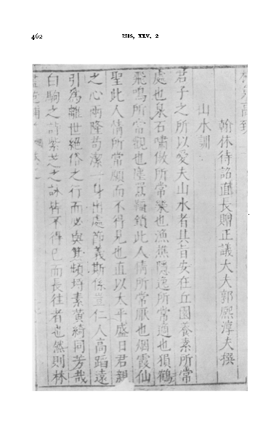
王氏畫苑
Wang Shizhen 王世貞1526-1590

Début de printemps
早春圖是北宋畫家郭熙的代表作，/ 早春图是北宋画家郭熙的代表作
水墨掛軸 guazhou
有天地，遠、中、近景

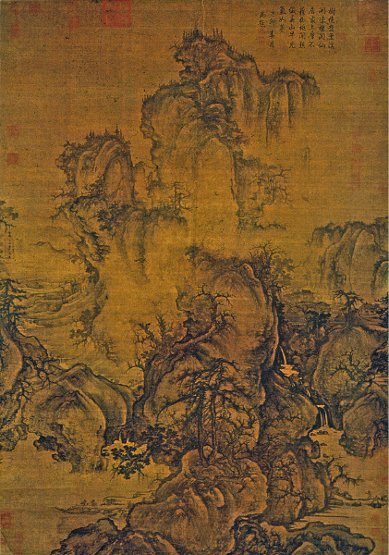
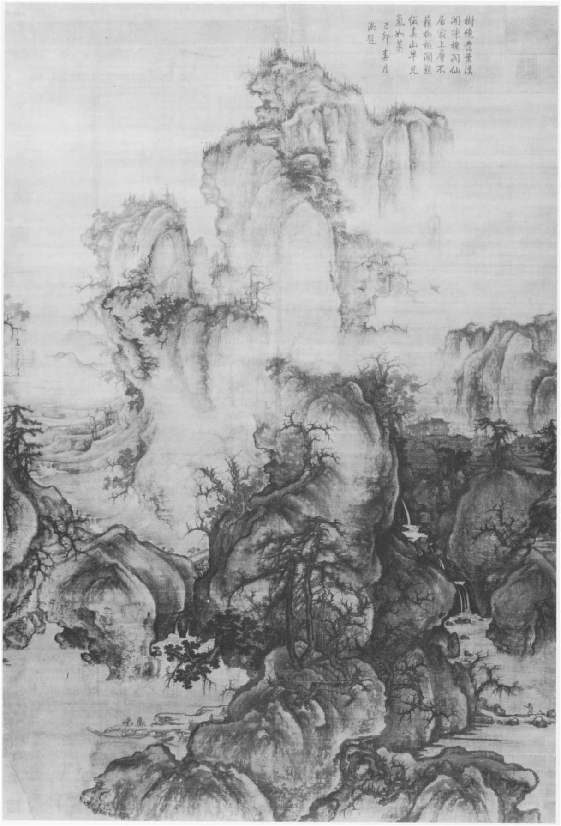

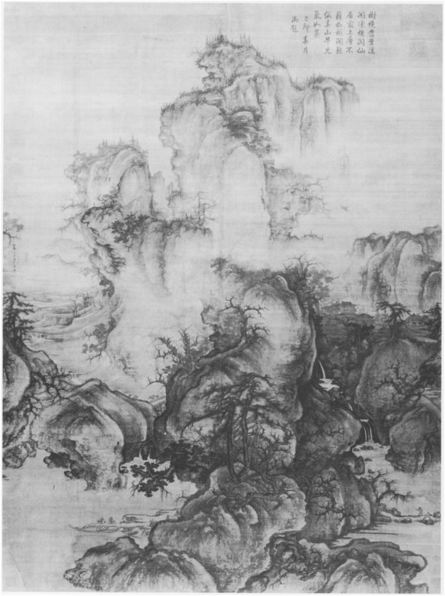

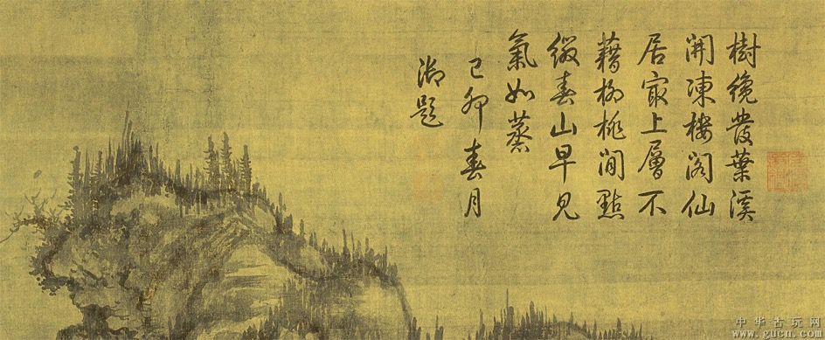

Qianlong 乾隆 qiánlóng, (25 septembre 1711 - 7 février 1799 - quatrième empereur de la dynastie Qing.
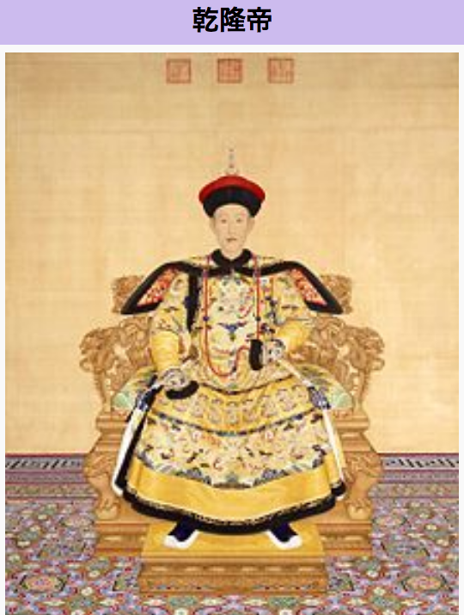

樹纔發葉溪開凍
树才发叶溪开冻
shù cái fā yè xī kāi dòng
arbre/juste/pousser/feuilles/ruisseau/commence/fondre

樓閣仙居最上層
楼阁仙居最上层
lóugé xiān jū zuì shàng céng
batiment/immortels/resident/plus haut/niveau

不藉柳桃閒點綴
不籍柳桃间点缀
bù jiè liǔ táo jiàn diǎnzhuì
ne pas/emprunter/saule/pêcher/entre/embellir

春山早見氣如蒸
春山早见气如蒸
chūn shān zǎo jiàn qì rú zhēng
Printemps/montagne/tôt/voir/brume/comme/vapeur

己卯春月
jǐ mǎo chūnyuè

(1759)
御題
yùtí
royal／compose
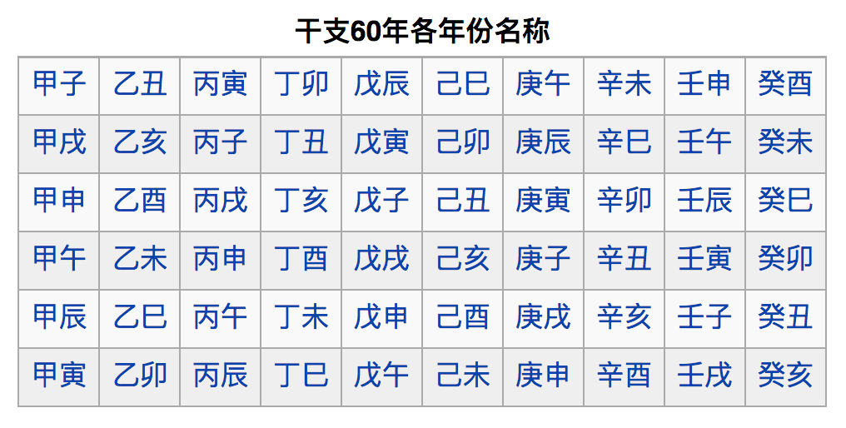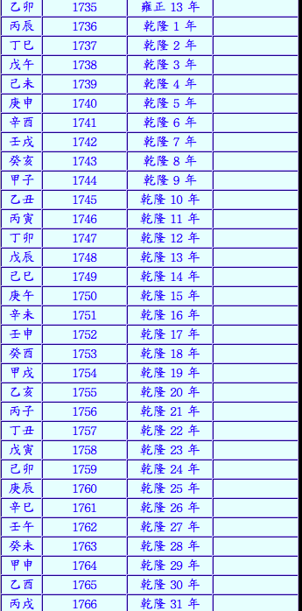
zǐ, chǒu, yín, mǎo, chén, sì, wǔ, wèi, shēn, yǒu, xū, hài
子 丑 寅 卯 辰 巳 午 未 申 酉 戌 亥
jiǎ, yǐ, bǐng, dīng, wù, jǐ, gēng, xīn, rén, guì
甲 乙 丙 丁 戊 己 庚 辛 壬 癸
Cycle sexagésimal (干支 gānzhī) combinaison des dix tiges célestes (天干 tiāngān)
et les douze branches terrestres 地支, dìzhī
Forme humaine - un élément constant dans les paysages des Song du Nord

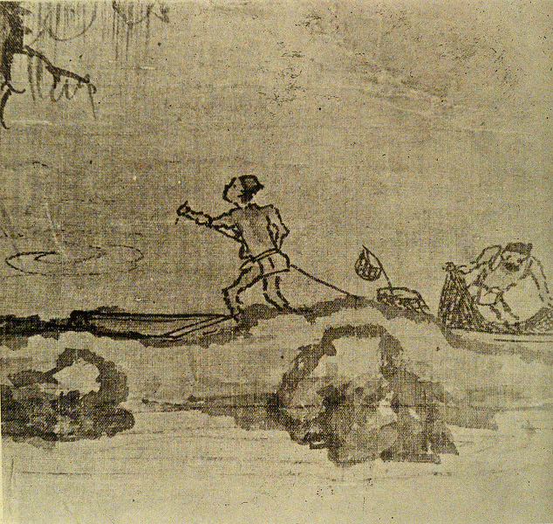

dans le Début de printemps :
13 formes humaines
2 temples
1 village
2 bateaux de pêche
1 mulet
1 chien

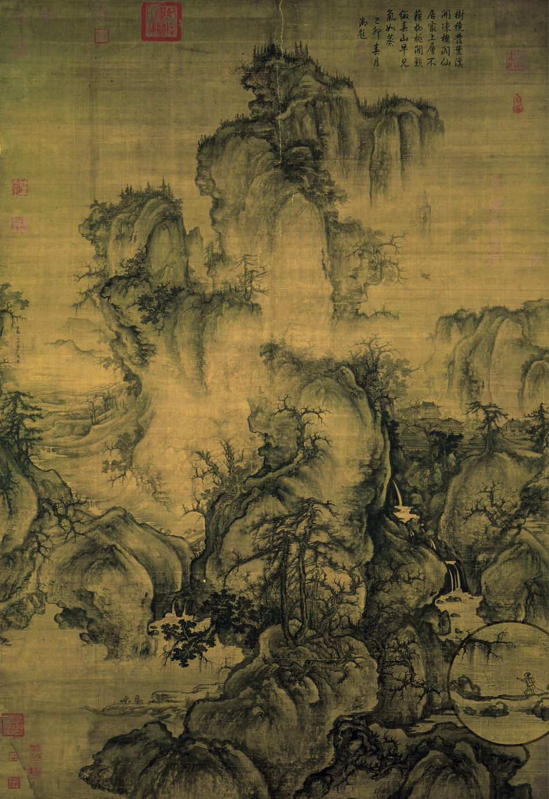

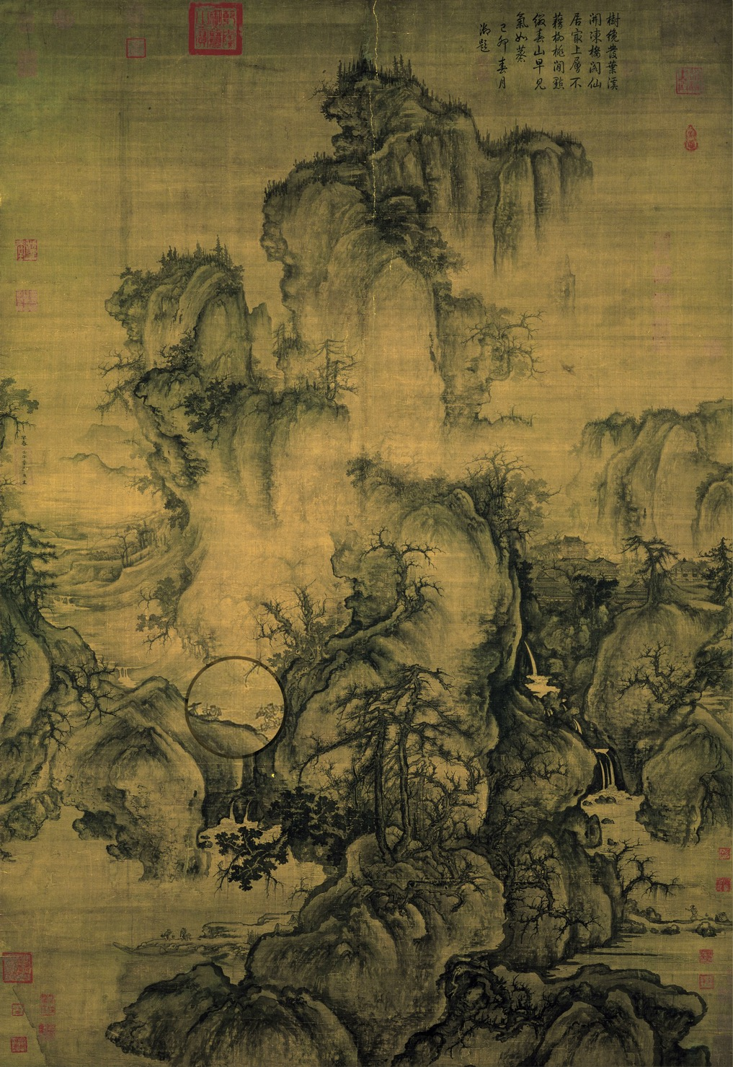
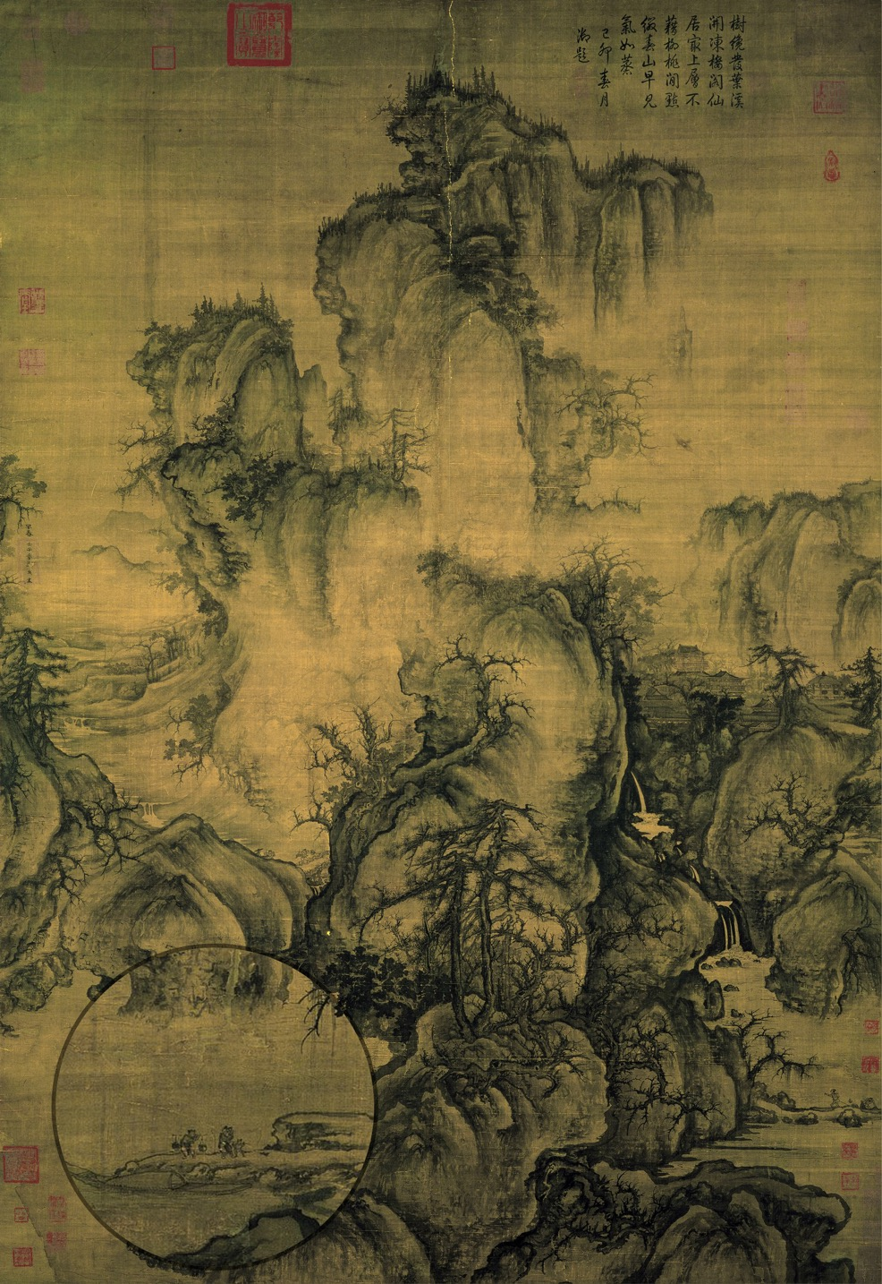

Le pêcheur est une figure récurrente dans les paysages des Song = retraite du monde, simplicité, tranquillité, indifférence, détachement.

Souvent de tels figures sont des substituts pour le peintre.
Mais dans le paysage de許道寧 /许道宁Xǔ Dàoníng (970-1051/53) la tranquillité est absente :

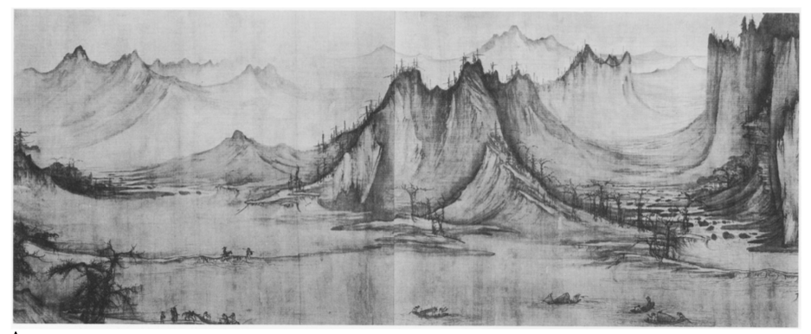

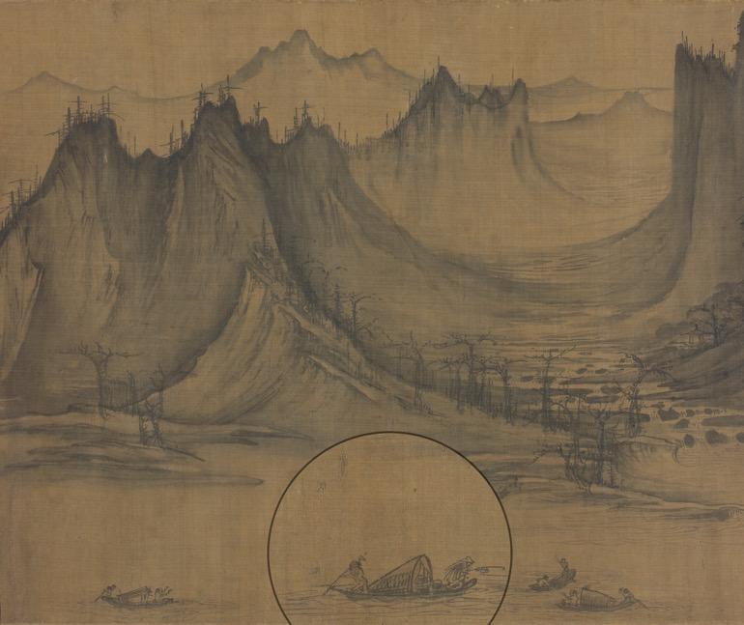

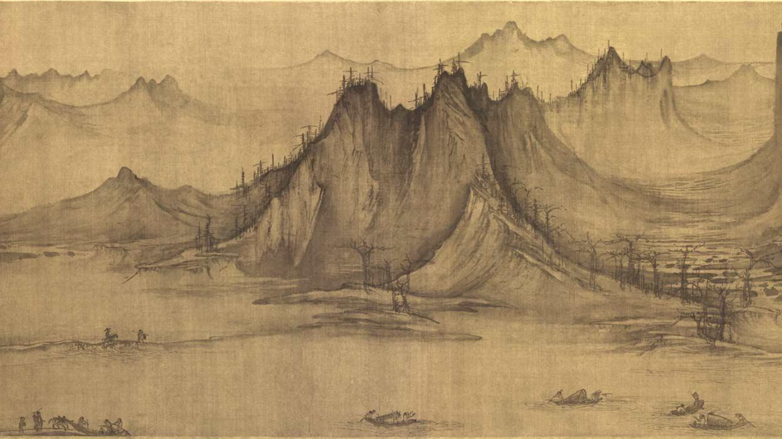

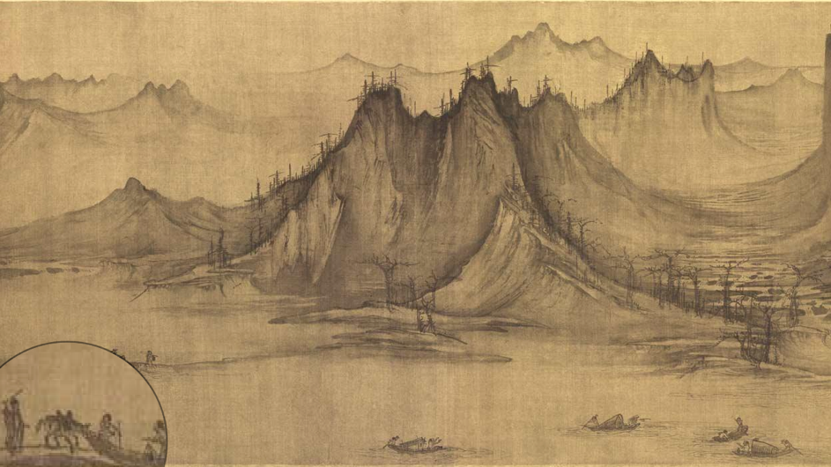

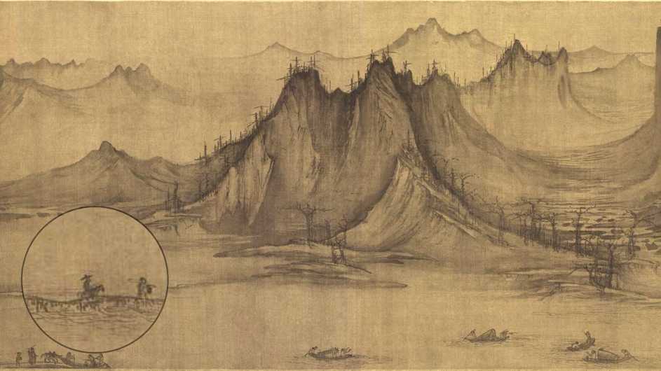

Le pêcheur ici représente le désir d’atteindre la tranquillité.

郭熙北宋時期的著名畫家，據「郭思序」:「先子少從道家之學 」
郭熙北宋時期的著名画家, 据 [jù d’après, selon] 郭思序 [Guo Sixu – son fils] :「先子少从道家之學」

范寬 Fàn Kuān
Fan Kuan, Voyageurs au milieu des Montagnes et des Ruisseaux
谿山行旅圖
Xī shānxíng lǚ tú
溪山行旅图

Principe taoïste : union homme-nature ：

「天人合一」
「人與天一也。」(《莊子‧ 山木》) Zhuangzi -Shanmu

